Пункт 1. Штаб. Отправная точка маршрута для всех команд.
Вопрос для команды 1:
Сколько букв есть у дракона
И нулей у миллиона,
Разных шахматных фигур,
Крыльев у трех белых кур,
Ног у майского жука
И сторон у сундука.

Вопрос для команды 2:
Сколько месяцев в зиме,
В лете, в осени, в весне,
Сколько глаз у светофора,
Баз на поле для бейсбола,
Граней у спортивной шпаги
И полос на нашем флаге?

Вопрос для команды 3:
Сколько на море ветров,
И копыт у двух ослов,
Щупалец у осьминога,
И клыков у пары догов?
Сколько ног у паука,
Паука-крестовика?

Пункт 2. Остановка «Фразеологическая»
(буква У)
Задание: Угадайте фразеологизмы по картинкам.

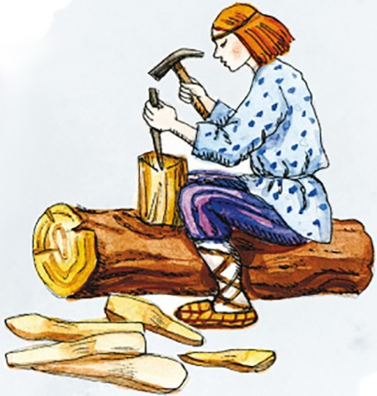  - _____________________ | 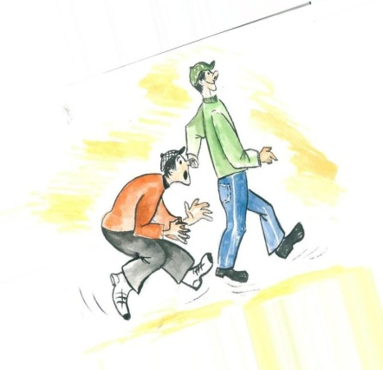  - _____________________ | 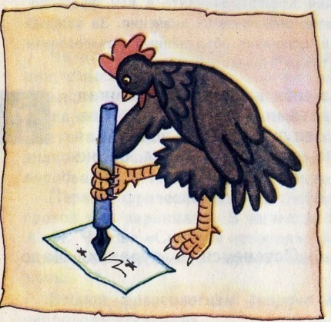  - ____________________
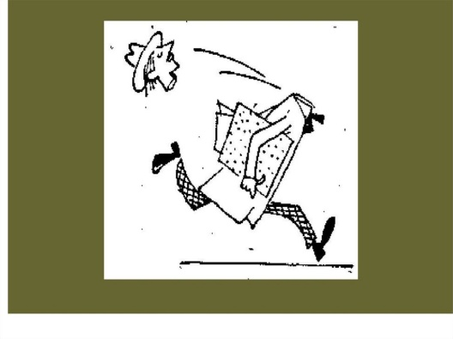  4._________________________ | 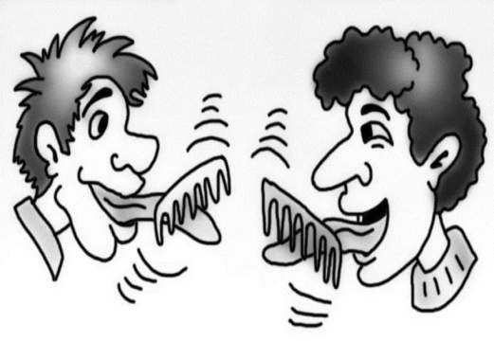  5._________________________ | 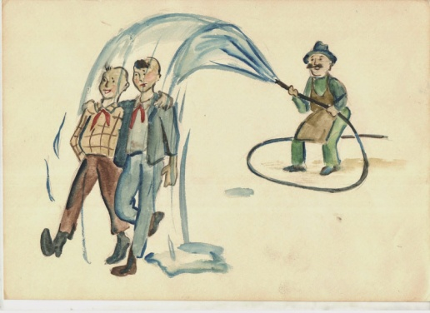  6._________________________
  7.________________________ | 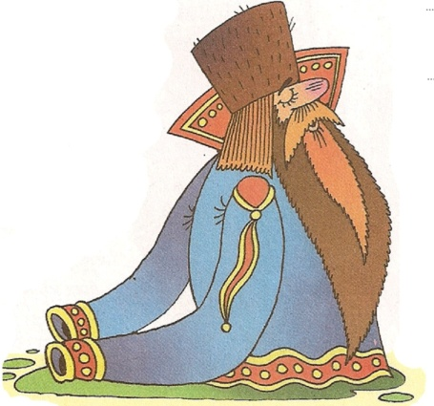  8._________________________ | 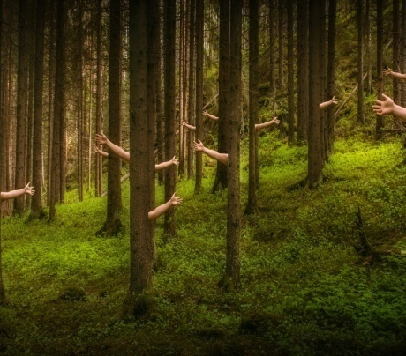  9._________________________

Подсказка для дальнейшего движения команды:
Укажите количество грамматических основ в предложении:
Лесничий не мог отказать гостям и повел их на озеро, где жили лебеди.

Пункт 3. Остановка «Морфемная».
Задание: собери слова из морфем.
Буква Ч.

1.Приставка – в слове ПОДЛЕТЕЛ, корень – в слове СНЕЖНЫЙ, суффикс – в слове СТРАННИК, окончание – в слове ШКОЛЬНИКИ.

Ответ ___________________________________________________________________

2.Корень – в слове ЗАМОРОЗКА, суффикс – в слове КАРТИННЫЙ, окончание – в слове ЗЕЛЁНЫЙ.

Ответ ___________________________________________________________________

3.Приставка – в слове ПЕРЕЕЗД, корень – в слове УБЕЖАТЬ, суффикс – в слове СТОРОНКА, окончание – в слове ЗИМА.
Ответ ___________________________________________________________________
4. Корень – в слове МОЛОДОЙ, суффикс – в слове ПАЛЬЦЫ, окончание – в слове ТРАВЫ.
Ответ __________________________________________________________________
5. Корень – в слове ШКОЛЬНЫЙ, суффикс – в слове ДВОРНИК, окончание – в слове СОН.

Ответ ________________________________________________________________________
Подсказка для дальнейшего маршрута команды:
Командам предложен набор букв и перфокарта.

Ю | И | С | К | У | Ш | Б | Ъ
Э | Й | Ц | Н | К | Е | Г | Щ
З | Х | Ф | Ы | В | А | П | Ь
Р | О | Л | Д | Ж | Э | Я | Ч
С | М | И | Т | Ь | Б | Ю | Й
Ц | У | К | Е | Н | Г | Ш | Щ
З | Х | Ъ | Ф | Ы | В | М | А
В | П | Р | О | Л | Д | Ж | Э
Ю | И | С | К | У | Ш | Б | Ъ
Э | Й | Ц | Н | К | Е | Г | Щ
З | Х | Ф | Ы | В | А | П | Ь
Р | О | Л | Д | Ж | Э | Я | Ч
С | М | И | Т | Ь | Б | Ю | Й
Ц | У | К | Е | Н | Г | Ш | Щ
З | Х | Ъ | Ф | Ы | В | М | А
В | П | Р | О | Л | Д | Ж | Э

Пункт 4. Остановка «Орфографическая».
Буква И.
Задание: вставь пропущенные буквы
Вес?ник, гиган?ский, грус?ный, ужас?ный, радос?ный, вкус?ный, интерес?ный, ненас?ный, небес?ный.

Для продолжения пути команде дается подсказка.
Сколько у вас получилось слов с буквой Т?
(5, поэтому следующий пункт находится в кабинете №5).

Пункт 5. Остановка «Грамматическая арифметика».
Задание: Решите примеры.
Буква Н.
Ба + деревянный сосуд = летающее насекомое (бабочка)
До + зарытые в земле ценности = (доклад)
Каб + овощ, заставляющий грустить = (каблук)
Мет + новогоднее дерево = (метелка)
Чере + назойливое насекомое = (черемуха)
Кар + знак препинания = (карточка)

Для продолжения пути команде дается подсказка.
Шея - я + сок – ок + ть = (шесть)
Команда отправляется в кабинет № 6.

Пункт 6. Остановка «Фонетическая».
Буква Е.
Задание: Подчеркните слова, в которых звуков меньше, чем букв.
Деревья, елка, меч, юг, помощь, печь, ярмарка, союз, подъезд, гусь, рояль, соль.

За правильно выполненное задание команда получает букву Е.
Для продолжения пути команде дается подсказка:
Сколько слов вы выписали из предложенного ряда? (4)
Команда отправляется в кабинет 4.

Пункт 7. Остановка «Лексическая».
Буква Е.
Задание: разгадайте ребусы.

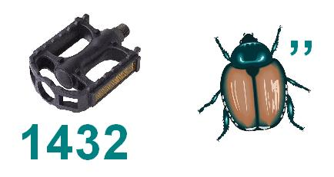  Падеж |   Лексика | 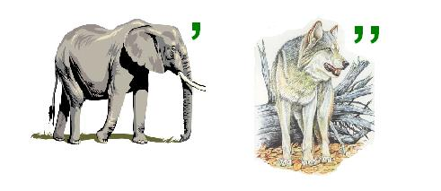  Слово
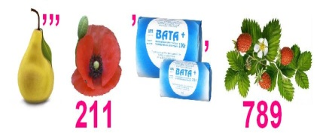  Грамматика |   Склонение |   Диктант

Команда направляется в штаб.

Слово
У | Ч | Е | Н | И | Е

